Lección 11: Usemos factores para encontrar fracciones equivalentes
- Trabajemos con numeradores y denominadores para encontrar fracciones equivalentes.

Calentamiento: Cuál es diferente: Cuatro representaciones
¿Cuál es diferente?
- 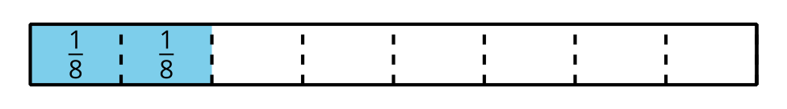
- $\frac{1}{4}$

11.1: Al contrario
- Andre dibujó una recta numérica y marcó un punto en ella. Escribe debajo del punto la fracción que corresponde.
- Para encontrar otras fracciones que corresponden al punto, Andre hizo otras rectas numéricas. Dibujó marcas más oscuras en algunas de las marcas que ya había.
- En cada recta numérica, escribe el número que corresponde debajo de las marcas más oscuras que hizo Andre.
- Kiran escribió las mismas fracciones para los puntos, pero usó una estrategia diferente, como se muestra a continuación. Analiza su razonamiento.
- $\frac{8 ÷ 4}{12 ÷ 4}=\frac{2}{3}$
- $\frac{8 ÷ 2}{12 ÷ 2}=\frac{4}{6}$
- ¿Cómo crees que se relacionan las estrategias de Andre y Kiran?
- Intenta usar la estrategia de Kiran para encontrar una o más fracciones que sean equivalentes a $\frac{10}{12}$ y $\frac{18}{12}$.

11.2: ¿Cómo las encontrarías?
Encuentra al menos dos fracciones que sean equivalentes a cada fracción. Muestra tu razonamiento.
- $\frac{16}{8}$
- $\frac{40}{10}$
- $\frac{7}{6}$
- $\frac{90}{100}$
- $\frac{5}{4}$

11.3: Clasificación de tarjetas: Fracciones por montones
Tu profesor te dará un grupo de tarjetas. Encuentra todos los grupos de fracciones equivalentes que puedas. Prepárate para explicar o mostrar tu razonamiento.
Anota aquí los grupos de fracciones equivalentes.
Anota aquí las fracciones que no tienen una fracción equivalente.

Section Summary
Section Summary En esta sección, aprendimos a identificar y escribir fracciones equivalentes. Ubicamos fracciones en rectas numéricas y vimos que dos fracciones que ocupan el mismo lugar en una recta numérica son equivalentes.
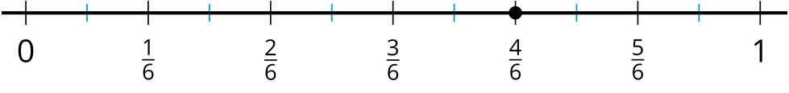
También vimos estrategias para encontrar fracciones equivalentes y aprendimos que al multiplicar el numerador y el denominador por el mismo número o al dividirlos entre el mismo número se obtiene una fracción equivalente. Estos son algunos ejemplos:
$\frac{1 × 2}{5 × 2}=\frac{2}{10}$
$\frac{1 × 4}{5 × 4}=\frac{4}{20}$
$\frac{1}{5}$ es equivalente a $\frac{2}{10}$ y a $\frac{4}{20}$.
$\frac{8 ÷ 2}{12 ÷ 2}=\frac{4}{6}$
$\frac{8 ÷ 4}{12 ÷ 4}=\frac{2}{3}$
$\frac{8}{12}$ es equivalente a $\frac{4}{6}$ y a $\frac{2}{3}$.
© CC BY 2021 Illustrative Mathematics®

